Физика 8. Световые явления.
§62. Свет. Источники света.
Свет - основной источник информации об окружающей среде.
Свет - электромагнитное излучение, причем та его часть, которая воспринимается глазом.
Свет изучает оптика.
Тела, излучающие свет, называются источниками света. Источники света делятся на естественные (например, Солнце) и искусственные (например, пламя свечи).
Тела обладают способностью отражать свет - поэтому мы их и видим.
Луч световой - геометрическая линия, вдоль которой распространяется свет.
Точечный источник света - источник, размер которого много меньше размеров, характерных для данного явления.

- Закон независимости световых пучков.
Действие, производимое отдельным пучком света, не зависит от того, действуют ли одновременно другие пучки или они устранены.
- Закон обратимости световых лучей.
При изменении направления лучей на обратное их взаимное расположение не меняется.
- Закон прямолинейного распространения света.
В однородной среде свет распространяется по прямым линиям.

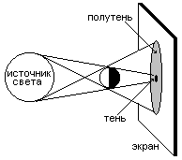
Тень - пространство, в которое не попадает свет от источника.
Полутень - пространство, в которое свет попадает только от некоторых частей источника.

§63. Отражение света. Закон отражения света.
Отражение света от границы раздела двух сред - изменение направления распространения света на границе раздела двух сред без перехода во вторую среду.
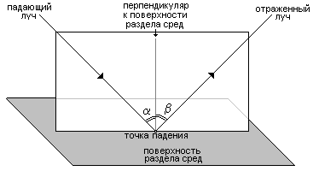
Угол падения луча света на поверхность - угол между падающим лучом и перпендикуляром к поверхности, восставленным из точки падения луча.
α [°]
Угол отражения луча света от поверхности - угол между отраженным лучом и перпендикуляром к поверхности, восставленным из точки падения луча.
β [°]

Закон отражения света от границы раздела двух сред.
Лучи падающий и отраженный лежат в одной плоскости с перпендикуляром, восставленным из точки падения луча к отражающей поверхности. Угол падения равен углу отражения.
α = β
§66. Плоское зеркало.
Глаз видит источник света там, где пересекаются пришедшие от него в глаз лучи:
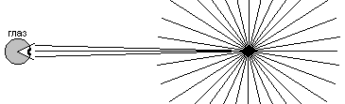
Пусть точечный источник света помещен в неоднородную среду. Следовательно, лучи уже не обязательно будут прямыми линиями.
Действительное изображение точечного источника света - точка пространства, в которой пересекаются все или часть лучей, исходящих из источника.
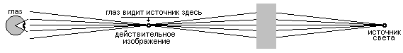
Мнимое изображение точечного источника света - точка пространства, в которой пересекаются продолжения всех или части лучей, исходящих из источника.
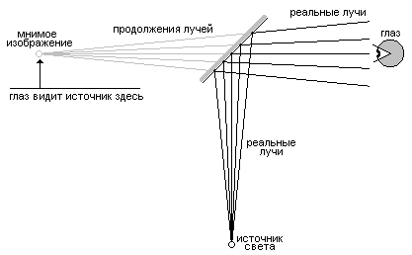

Плоское зеркало:
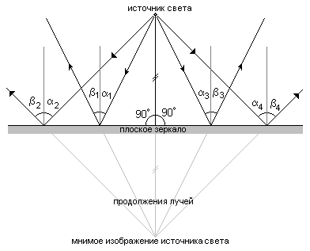
Из рисунка видно, что изображение в плоском зеркале находится на том же расстоянии от него, что и источник света.
Изображение получается мнимое, прямое и равное по величине самому источнику света.
Правое в этом изображении становится левым, а левое - правым.
Дополнение: зеркальное и рассеянное отражение света.
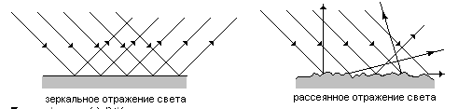

§65. Преломление света.
Преломление света на границе раздела двух сред - изменение направления распространения света при переходе его из одной среды в другую.
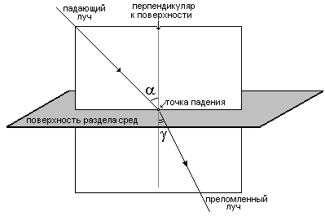
Угол падения луча света на поверхность - угол между падающим лучом и перпендикуляром к поверхности, восставленным из точки падения луча.
α [°]
Угол преломления луча света при прохождении через поверхность - угол между преломленным лучом и перпендикуляром к поверхности, восставленным из точки падения луча.
γ [°]

Закон преломления света на границе раздела двух сред.
Лучи падающий и преломленный лежат в одной плоскости с перпендикуляром, восставленным из точки падения луча к отражающей поверхности.
В зависимости от того, из какой среды в какую переходит луч, угол преломления может быть больше, равен или меньше угла падения.

Видимая глубина водоема.
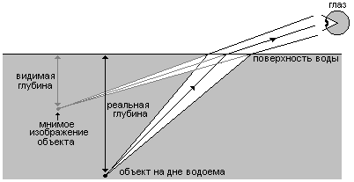
Похожее явление возникает при падении света звезд на «поверхность» атмосферы. Это явление называется рефракцией.

